Take a lift Website
Requirements Specification
要搭顺风车网站需求规格说明书

Prepared by  拟制 | 督导组 | Date  日期 | 2023-03-10
Reviewed by  评审人 | 冯磊 | Date  日期
Approved by  批准 | 冯磊 | Date  日期
Revision Record修订记录
Date  日期 | Revision Version  修订版本 | Change Description  修改描述 | Author  作者
2014-07-31 | 1.0 | 第一稿 | 督导组

Introduction 简介
  - Purpose 目的
编写此文档的目的是进一步定制网站开发的细节问题,希望能使本网站开发工作更具体。是为使用户、网站开发者及分析人员对该网站的初始规定有一个共同的理解，它说明了本产品的各项功能需求、性能需求和数据要求，明确标识各功能的实现过程，阐述实用背景及范围，提供客户解决问题或达到目标所需的条件或权能，提供一个度量和遵循的基准。
  - Scope 范围
在各个行业中，当我们接受到用户的商业项目后，在项目运行的全过程中充满了不确定因素，只有有效的运用项目管理的科学和艺术，才有可能使项目取得成功。对以上方面要想达到有效的管理水平，必须有一套科学的管理方法，但是即使有了科学的管理方法，由于项目干系人之间的沟通、协作不到位，往往达不到预期的结果。鉴于这种情况我们开发一套项目管理协作支撑系统，旨在为项目干系人提供一个交流、协作以及项目的进度跟踪监控、项目的质量控制、项目相关资源的管理的软件平台，从而提高项目管理水平，实现了工作的协同化、提高了工作效率。
其适用范围：
（1）开发测试人员
（2）一般普通用户

General description 总体概述
定位：实现车主发布和查询拼车信息和乘客发布查询拼车需求
风格：简约实用
用户人群：车主及拼车用户
产品：浏览器直接访问

2.1 Soft perspective 软件概述

2.1.1 About the Project 项目介绍
做一个要搭顺风车网站，让苦哈哈的挤公交车上班一族能够舒服而又相对经济的出行，还能减轻公共交通压力和节能环保，这是一种典型的“正能量”。该网站包含车主线路和乘客线路，既可以为车主提供拼车需求，又可为上班族提供更省心拼车方式，实现省钱、省时、舒适的拼车上下班生活。爱拼车，爱生活，爱上拼车生活。
本项目是拼车类型的网站，本项目的主要针对人群是车主和乘客两类人群，车主可以在该网站发布自己的行车线路，查询需要拼车的乘客信息邀请加入；乘客可以在该网站发布自己的拼车需求，查询车主的行车路线申请加入。
而且，对于同类型的网站，搜索线路或者发布信息时，用户对于实际地名没有概念，本网站加入了百度地图功能，可以通过地图来查询筛选，方便快捷。
如果需要实际运营该项目，可以增加汽车以及旅游类型的广告投入，增加盈利。同时，网站用户上去了，可以相应增加车主的竞价排行。但是，也需要明白政府和执法部门对于拼车的误判为黑车的风险。所以，为了规避这一风险，需要了解国家的对与黑车的评判标准：
- 是运输服务行为还是合伙使用/租赁行为；
- 是否有租赁或者合伙使用汽车的协议；
- 是否以盈利为目的；
- 是否主动招揽乘客；
- 是否扰乱正常的客运市场秩序。
后期维护需要增加实名制拼车，签订具有法律效应的拼车合同等等。


2.1.2 Soft function 软件功能
本项目中包含的功能模块。并使用功能结构图表示。

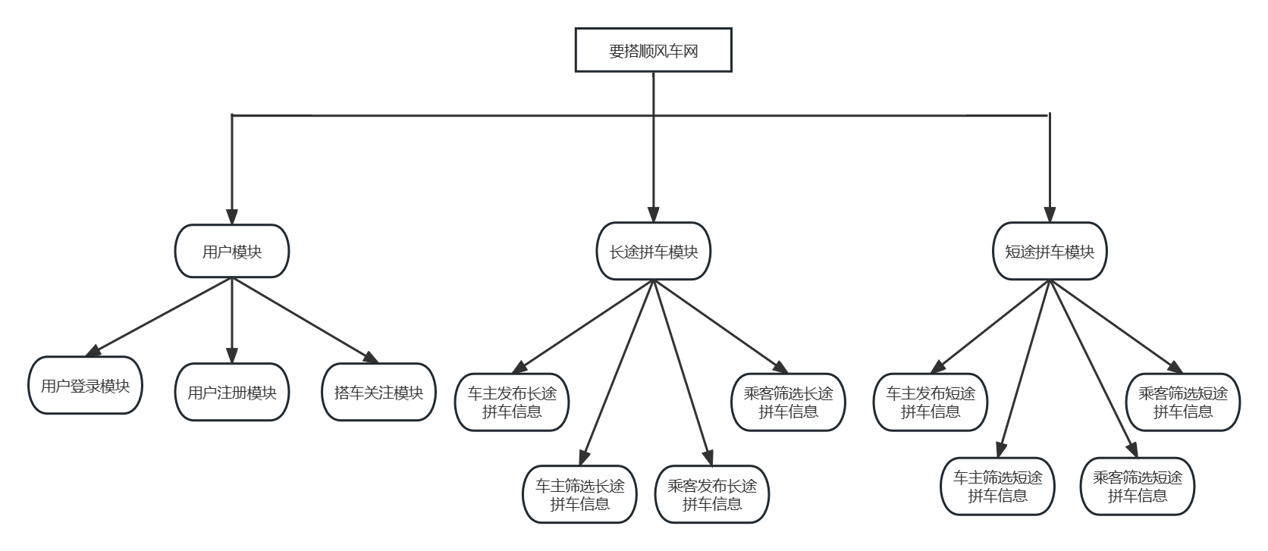

Functional Requirements 功能需求
车主用例图：
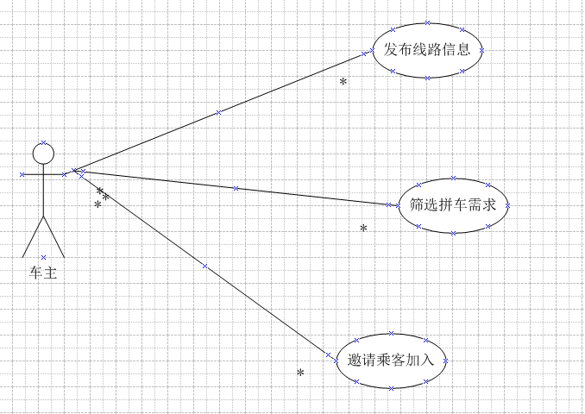
乘客用例图：
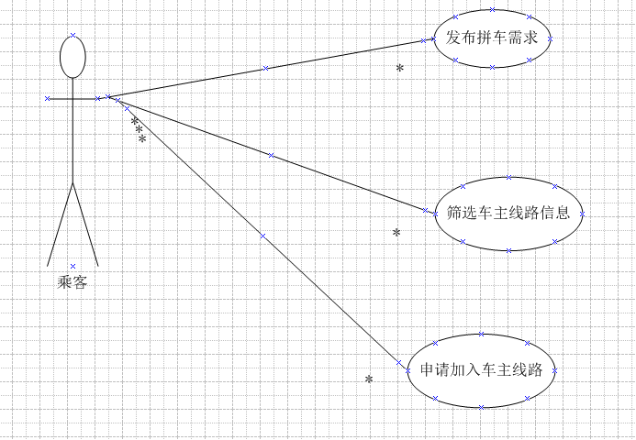

用户登录注册模块
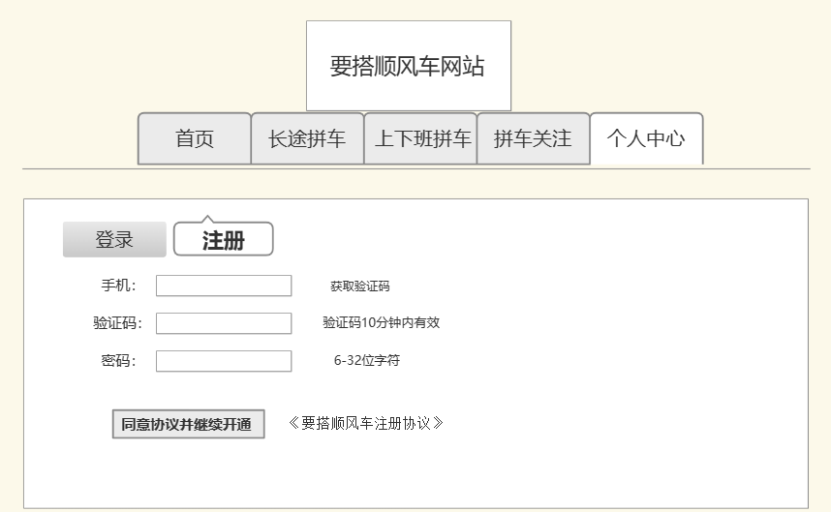
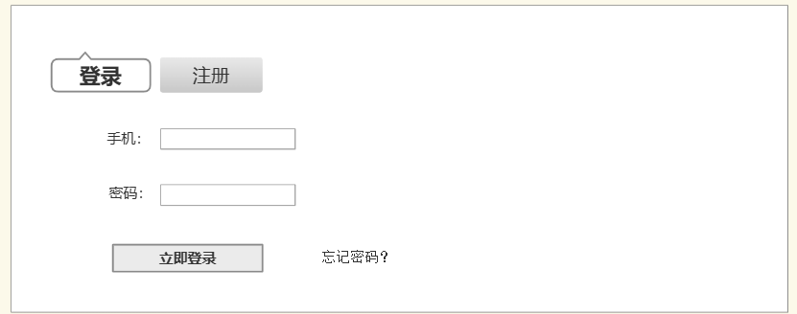

Goal in Context 简要说明
该界面主要实现登录和注册功能，登录界面必须输入手机和密码，注册界面必须输入手机验证码和密码，点击登录或注册按钮，跳回到主界面，可以发布拼车信息。

Preconditions 前置条件
点击登录或者需要登录的界面跳转后。

End Condition 后置条件
- Success End Condition 成功后置条件
成功登录后跳转到主界面。
- Failed End Condition 失败后置条件
重新输入账号密码或者是注册。

用户拼车关注模块

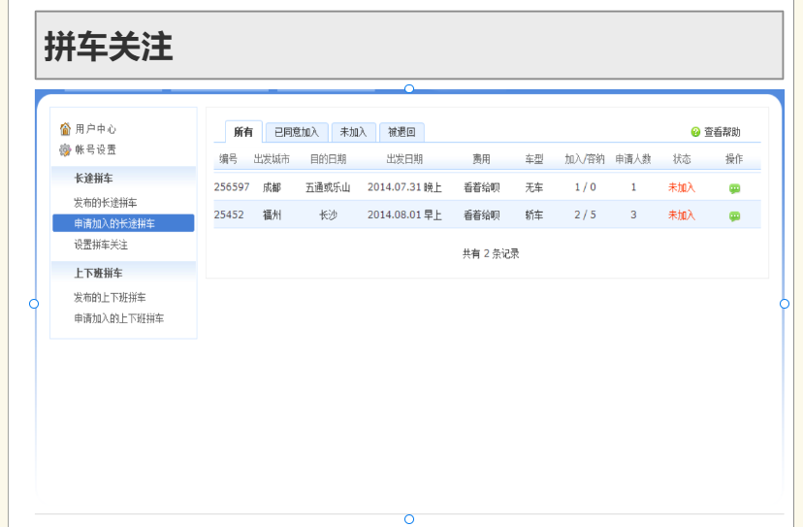
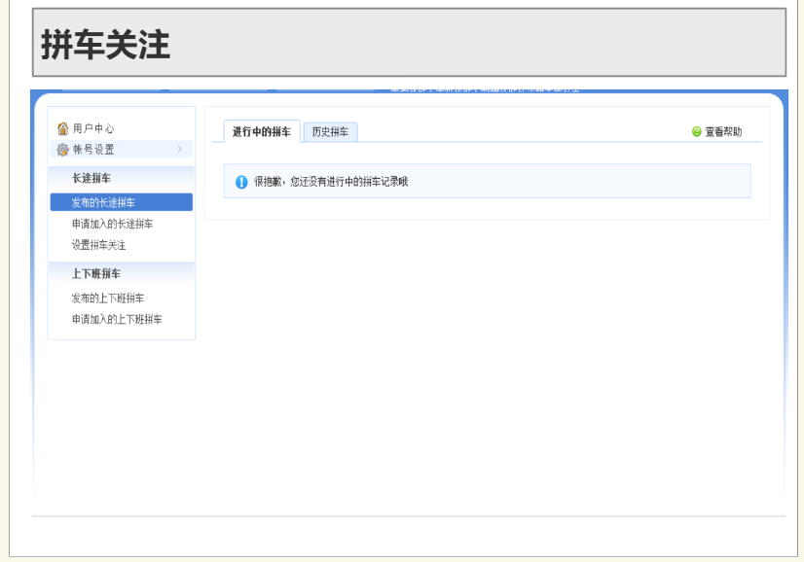

Goal in Context 简要说明
在此模块，前置条件需要用户登录。用户可以查看自己申请加入的长途、上下班拼车模块，也可以查看自己发布的长途、上下班拼车信息模块四个模块。在申请加入列表可以查看加入的情况，包括同意加入，未加入，被退回的状态的列表。。

Preconditions 前置条件
点击用户中心跳转。

End Condition 后置条件
- Success End Condition 成功后置条件
无。
- Failed End Condition 失败后置条件
无。

车主发布拼车信息
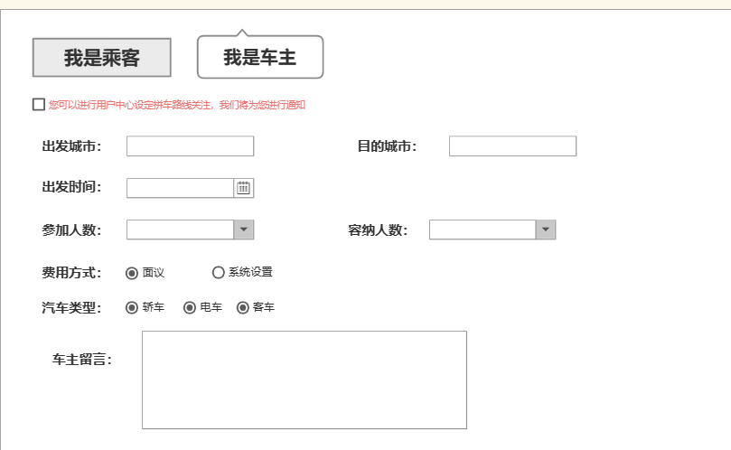

Goal in Context 简要说明
车主在该发布长途拼车界面发布自己的行车路线，包括出发城市，目的城市，出发时间，参加人数，容纳人数，汽车类型，费用方式，以及留下备注信息。

Preconditions 前置条件
点击发布长途拼车跳转。

End Condition 后置条件
- Success End Condition 成功后置条件
发布成功，对应的拼车信息列表有了一条记录。
- Failed End Condition 失败后置条件
需要重新输入拼车信息。
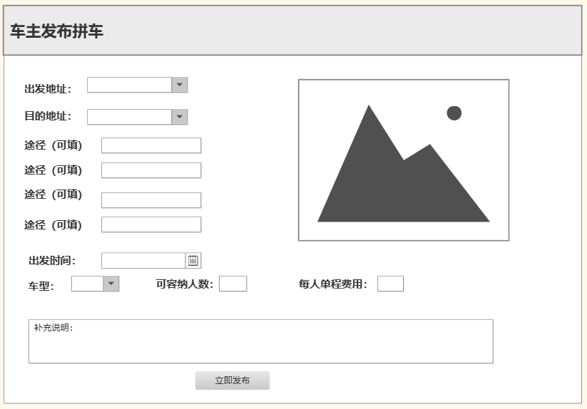

Goal in Context 简要说明
车主可以在该发布上下班短途拼车界面，发布短途行车路线，填写出发地址和目的地址，地图可见；途径地址可以选填；必填出发时间，可容纳人数，及每人单车费用。注意此处，需要嵌入百度地图(http://developer.baidu.com/map/jshome.htm，可以参考附件的“百度地图Demo.htm”)。当输入出发地址时，如果正确要在地图上显示标记起点地址；当输入目的地址时，需要在地图上标记出终点地址。

Preconditions 前置条件
点击发布上下班拼车跳转。

End Condition 后置条件
- Success End Condition 成功后置条件
发布成功，对应的拼车信息列表有了一条记录。
- Failed End Condition 失败后置条件
需要重新输入拼车信息。

乘客发布拼车需求
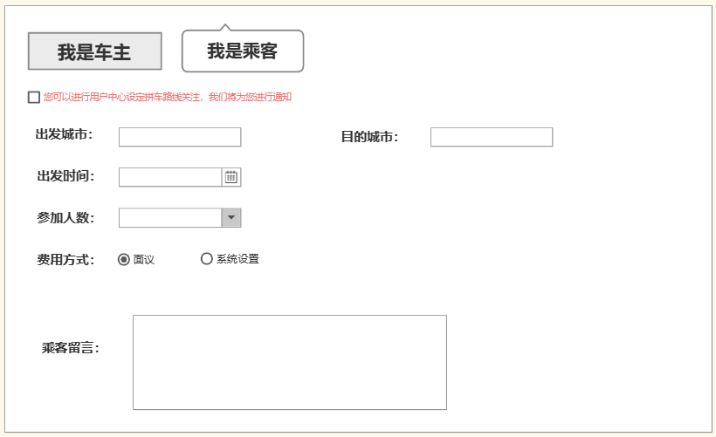

Goal in Context 简要说明
乘客只能发布长途拼车需求，短途拼车由于需求时间短，不适宜乘客发布。乘客发布界面，需要用户输入出发城市，目的城市，出发时间，参加人数，费用方式，乘客留言。

Preconditions 前置条件
点击发布我是乘客切换。

End Condition 后置条件
- Success End Condition 成功后置条件
发布成功，对应的拼车信息列表有了一条记录。
- Failed End Condition 失败后置条件
需要重新输入拼车信息。

最新拼车信息列表
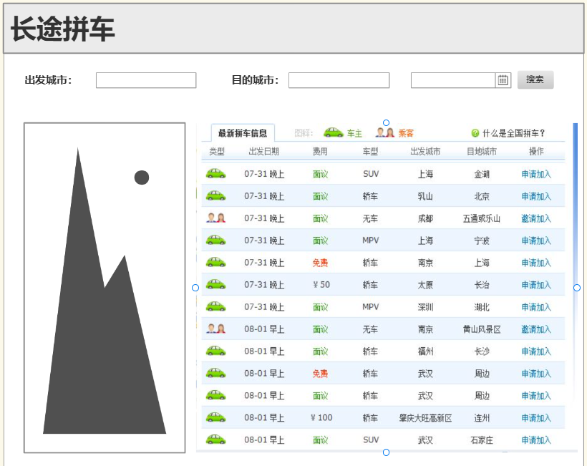

Goal in Context 简要说明
车主可以浏览并查询最新的拼车需求，可以选择出发城市和目的城市，日期查询筛选，点击筛选图标按钮后，在百度地图上会标记出发城市和目的城市的为起点和终点，右侧列表会显示相符合的拼车信息。选择乘客发布好的长途拼车需求邀请加入；乘客也可以浏览并查询最新的拼车信息，选择车主发布的合适的长途拼车线路申请加入。加入后跳到对应的信息详细页面。

Preconditions 前置条件
点击长途拼车跳转。

End Condition 后置条件
- Success End Condition 成功后置条件
无。
- Failed End Condition 失败后置条件
无。
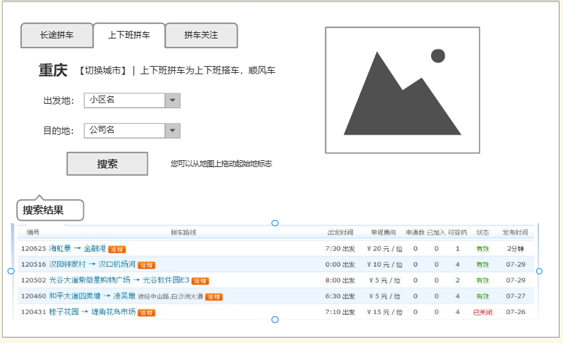

Goal in Context 简要说明
短途拼车信息查询筛选模块，可以从出发地址，目的地址筛选，输入了出发地址，在百度地图中会对应的标记起点；输入了目的地址后，相应的百度地图中也会对应标记终点。筛选后，会对应的匹配出符合结果的拼车信息列表。

Preconditions 前置条件
点击上下班拼车跳转。

End Condition 后置条件
- Success End Condition 成功后置条件
无。
- Failed End Condition 失败后置条件
无。

撮合加入拼车模块
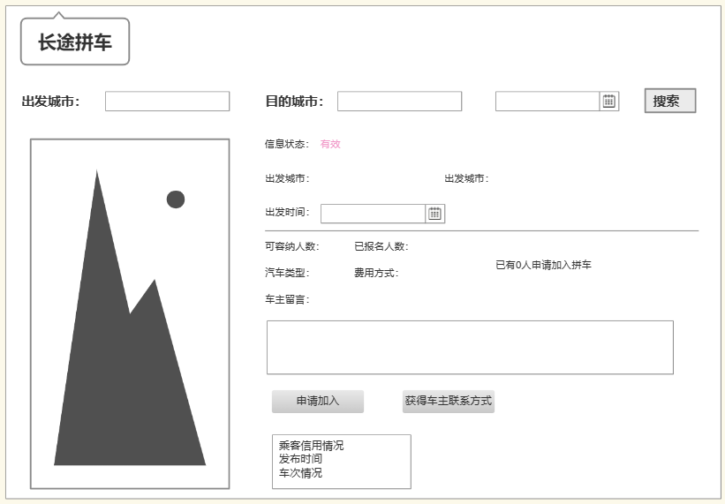

Goal in Context 简要说明
车主或乘客可以通过拼车信息详细页面，查看是否符合自己的线路需求，如果符合可以加入，可以获取联系手机。

Preconditions 前置条件
点击拼车信息中的加入跳转。

End Condition 后置条件
- Success End Condition 成功后置条件
提示拼车成功，并跳转到拼车信息列表界面。
- Failed End Condition 失败后置条件
提示拼车失败。

Performance Requirements 非功能需求
  - UI Requirements界面要求
- 使用div+css布局
- 站点配色和布局要求合理
- 使用javaScript+jquery操作菜单界面，完成无刷新功能。

  - Development Environment 开发环境
- 开发工具：Visual Studio
- 开发语言：C#
- 数据库：MicroSoft SQL Server

  - Development Rules开发规范
- 统一风格的命名规范（变量名、类名、素材文件名）
- 适当的异常处理
- 重难点代码进行注释
- 关键操作使用日志管理

需求分级
Requirement ID 需求ID | Requirement Name 需求名称 | Classification 需求分级
CarPool.01 | 用户登录验证功能 | C
CarPool.02 | 车主发布拼车信息功能 | B
CarPool.03 | 乘客发布拼车需求功能 | B
CarPool.04 | 最新拼车信息列表及筛选 | B
CarPool.05 | 拼车信息详细模块及加入 | B
CarPool.06 | 用户关注模块 | B

